Областные детские соревнования "МЧС спешит на помощь"

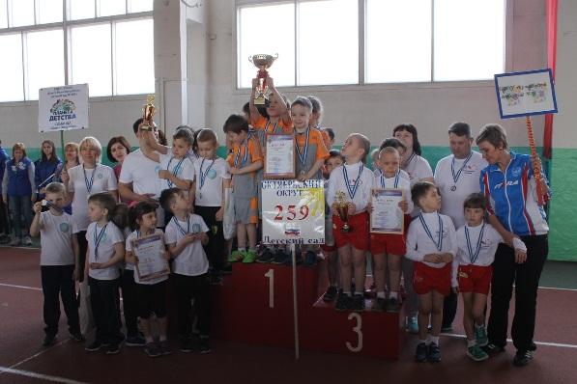
12.04.2019 года в преддверие профессионального праздника пожарных, в учебно – тренировочном комплексе Главного управления МЧС России по Омской области, прошли областные соревнования «МЧС спешит на помощь» среди детских команд дошкольных учреждений города Омска и Омской области. Перед началом мероприятия на торжественной церемонии открытия с показательными номерами выступили участники образцового ансамбля народного танца «Радость» Дружинского дома культуры. В соревнованиях приняли участие 11 команд, среди которых команды Иртышского и Дружинского детских садов, представлявшие на областных соревнованиях Омский муниципальный район. В программу соревнований вошли 5 конкурсов. На протяжении всех этапов, наши ребята проявляли огромную волю к победе. В результате динамичной и захватывающей борьбы победителем областных соревнований стала команда детского сада № 259 Октябрьского административного округа г. Омска, 2 место заняли юные спасатели детского сада № 100 Кировского административного округа г. Омска, замыкали тройку лидеров ребята из Красноярского детского сада № 1 Любинского района Омской области. Стоит отметить, что в семейном конкурсе «Пожарный рукав» почетное 3 место заняла семья команды Иртышского детского сада. И пусть призовые места достались не всем, важно, что сегодня малыши пришли на помощь игрушечному котенку, а завтра они будут готовы к реальной чрезвычайной ситуации и выйдут из нее победителями.

ТОНД и ПР Омского района

